V TE 健康教育册


精品资料
（护理部）

概 念

静脉血栓栓塞症（venous thromboembolism, VTE）

静脉血栓栓塞症健康教育手册

仅供学习与交流，如有侵权请联系网站删除谢谢2
深静脉血栓（deep vein thrombosi，sDVT ）肺栓塞（pulmonary embolism，PE ）

深静脉血栓和肺栓塞两者相互关联，是静脉血栓栓塞症在不同部位和不同阶段的两种临床表现形式。

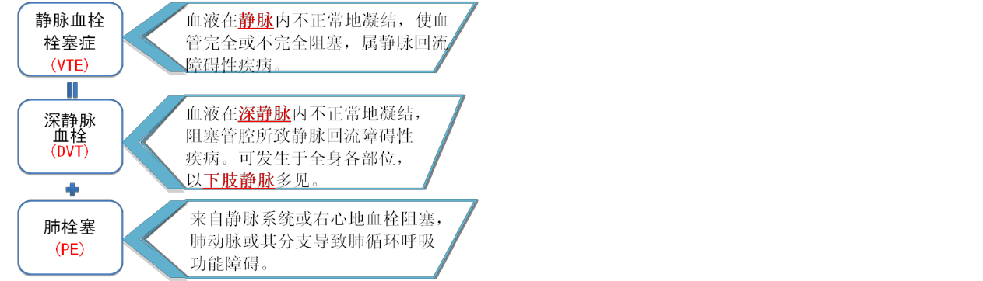
精品资料

仅供学习与交流，如有侵权请联系网站删除谢谢3

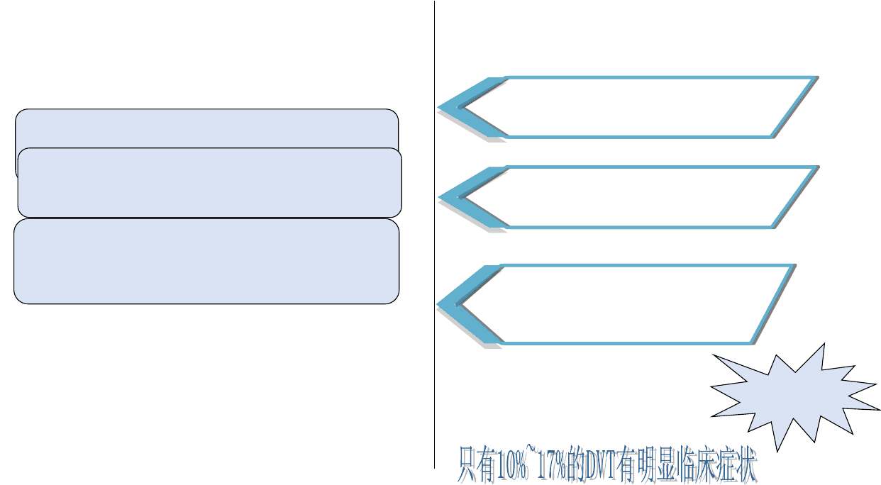精品资料

VTE 危险因素

静脉血栓形成包括三方面危险因素

①静脉内膜损伤因素
创伤、手术、化学性损伤、感染性损伤等

②静脉血流淤滞

既往 VTE 病史、术中应用止血带、瘫痪、制动等

③高凝状态
高龄、肥胖、全身麻醉、中心静脉置管、血液高凝疾病、人工血 管或血管腔内移植物等

VTE 血栓形成后果

少数
自行消融或局限于发生部位

大部分
扩展至整个肢体深静脉主干

少数
并发肺梗塞后果严重，甚至死亡

要引起重视

静脉血栓形成

仅供学习与交流，如有侵权请联系网站删除谢谢4

精品资料

血 栓

VTE 临床表现

深静脉血栓（DVT）的临床表现

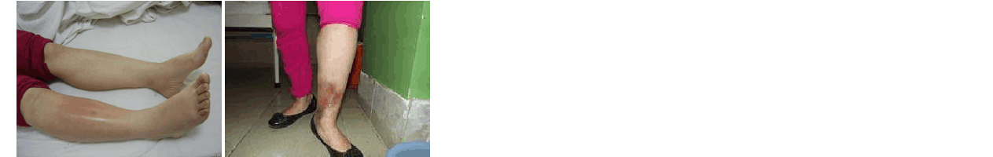早期：肢体肿胀、发硬、疼痛，且活动后加重。压痛，沿血管扪及索状物， 皮肤青紫，皮温降低，或静脉性坏疽。
后期：深静脉血栓形成后综合征，包括肿、痛、浅静脉曲张。

肺栓塞（PE）的临床表现
胸痛、呼吸困难、咳嗽、出汗、咯血、休克、晕厥等症状。

VTE 预防措施

① 情绪

保持乐观的情绪，正确认识疾病

② 饮食

精品资料

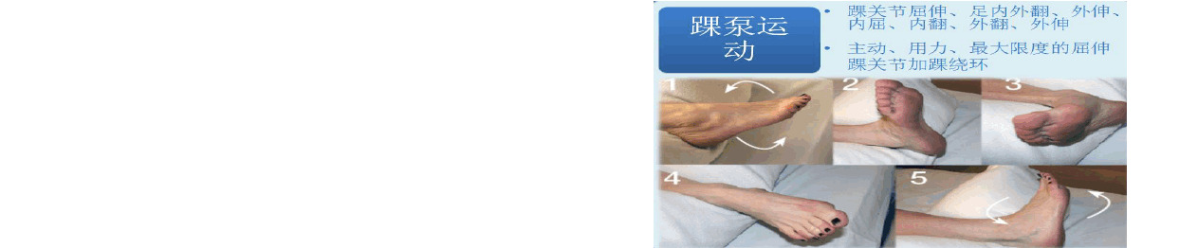饮食应清淡，采用低脂饮食，多食新鲜蔬菜及水果，忌食辛辣、油腻食物，多饮水，保持大便通畅，便秘者给予缓泻药，必要时给予灌肠。

③ 功能锻炼
- 抬高下肢:

术后双下肢抬高 20-30 度，全麻苏醒后即深呼吸。

VTE 预防措施

早期下床活动
C.踝泵运动

不能下床者主动屈伸下肢做 1 小时屈和背伸运动，内翻、外翻运动，足踝的“环转”运动。

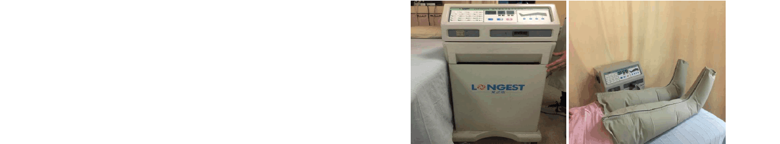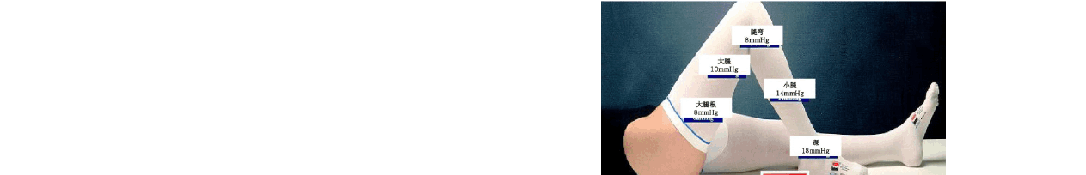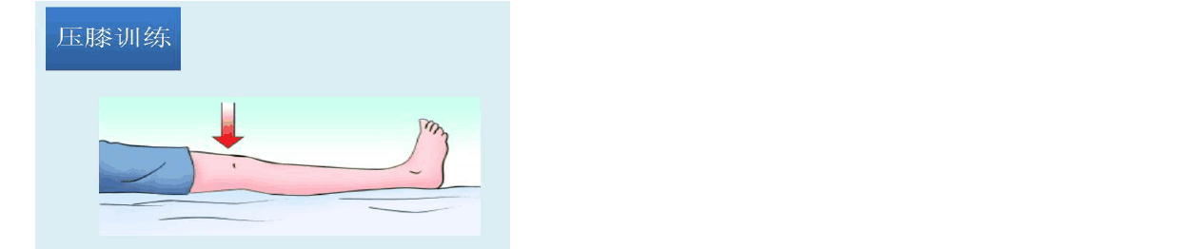精品资料

VTE 预防措施

d.压膝训练

VTE 预防措施

b.分级压力袜：
通过外部压力作用于静脉管壁，来增加血液流速和促进血液回流，能提供不同程度的外部压力。

④ 物理预防

a. 腿部间歇充气加压泵

VET 高危人群预防

精品资料
①避免肢体受压或创伤；
②坐位时抬高肢体以促进静脉回流；
③禁止按摩或搔抓患处；
④逐渐增加活动量，感觉肢体疼痛时应立即停止活动；
⑤避免久站或坐位时交叉双腿；
⑥每天离床活动至少 3 次；
⑦白天避免长期卧床或不活动；
⑧长途汽车或飞机旅行时，中途活动肢体；
⑨注意观察血栓发生时的症状和体征，包括呼吸急促、胸痛、呼吸困难、背 痛、肢体的红肿痛。

VTE 预防措施

⑤ 药物预防

以抗凝治疗，主要抗凝药物为低分子肝素、低剂量普通肝素。

VTE 治疗

深静脉血栓的治疗：

①抗凝治疗：腿部急性期深静脉血栓（DVT ），推荐使用维生素 K 拮抗剂联合肠道外抗凝如低分子肝素、普通肝素或磺达肝癸钠。

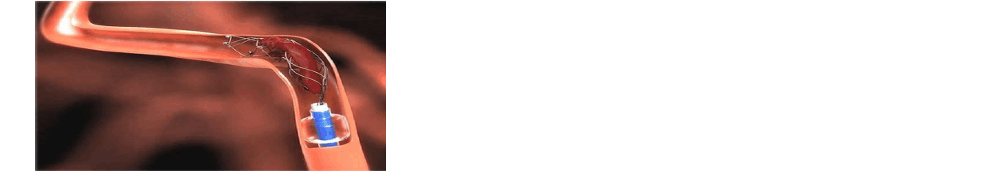精品资料
②溶栓治疗
③手术取栓
④下腔静脉滤器置入

肺栓塞（PE）的治疗

①抗凝治疗：急性期 PE 推荐使用胃肠外抗凝如普通肝素、低分子肝素或磺达肝癸钠，肠道外抗凝应与维生素 K 拮抗剂联用。
②溶栓治疗。
③外科血栓清除术。
④经皮导管介入治疗。
⑤静脉滤器

VTE 治疗
应用溶栓药后，应密切观察患者意识瞳孔变化：

有无头痛、恶心、肢体麻木、血压突然升高等颅内出血迹象

观察其他异常出血现象：

如牙龈出血、鼻出血、皮下淤斑、注射部位出血、泌尿系统出血、消化道出血及手术切口的血肿和出血。

